2.3.08 Statusbericht
Die Maske Statusbericht ermöglicht die Bewertung eines Projektes zu beliebigen Zeitpunkten. Diese subjektiven und/oder qualitativen Merkmale werden für das Reporting durch quantitative Kennzahlen automatisch ergänzt. Auf Basis der Information dieser Maske und des Auswertungssystems wird eine RTF-Datei erzeugt, die Informationen über die Bewertungen und Entscheidungsbedarfe, Aufwands- und Kosteninformationen und die Earned-Value-Analyse beinhaltet.
Tipp: Mehr zu diesem Thema erfahren Sie im Abschnitt 4.3.07 Statusbericht erfassen.
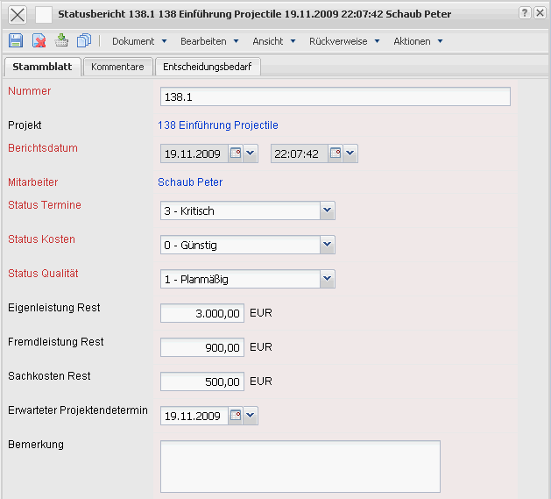
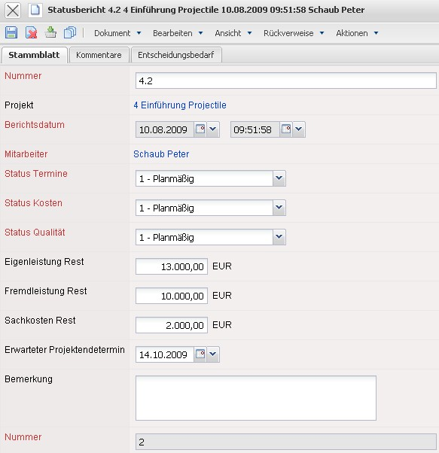
Die Maske beinhaltet folgende Elemente:
Auf dem Reiter “Stammblatt”:
- Nummer: Dieses alphabetische Feld kennzeichnet den Statusbericht eindeutig im System.
- Projekt: Dieses Feld definiert das Projekt, zu dem der definierte Vorgang gehört. Ein Vorgang kann sowohl einem Hauptprojekt als auch einem Unterprojekt zugeordnet werden. Die Projekte können in der Maske Projekt definiert und geändert werden.
- Berichtdatum: Das Feld Berichtdatum kennzeichnet das Datum und die Uhrzeit des Statusberichtes. Standardmäßig wird hier das aktuelle Datum vom System vorbelegt.
- Mitarbeiter: Hier wird vom System der zuständige Mitarbeiter des Statusberichtes vorbelegt. Die Mitarbeiter werden in der Maske Mitarbeiter verwaltet.
- Status Termine: Hier wird vom Benutzer der Terminstatus des Projektes eingegeben. Als Status sind im Standard 0 - Günstig, 1- Planmäßig, 2 - Problematisch und 3 - Kritisch, hinterlegt. Der Status kann in den Collections (ProjectReportStates) definiert und geändert werden.
- Status Kosten: Hier wird vom Benutzer der Kostenstatus des Projektes eingegeben. Als Status sind im Standard 0 - Günstig, 1- Planmäßig, 2 - Problematisch und 3 - Kritisch, hinterlegt. Der Status kann in den Collections (ProjectReportStates) definiert und geändert werden.
- Status Qualität: Hier wird vom Benutzer der Qualitäts-Status des Projektes eingegeben. Als Status sind im Standard 0 - Günstig, 1- Planmäßig, 2 - Problematisch und 3 - Kritisch, hinterlegt. Der Status kann in den Collections (ProjectReportStates) definiert und geändert werden.
- Eigenleistung Rest: Hier werden die vermutlichen Restkosten für die Eigenleistung des Projektes als Forecast hinterlegt.
- Fremdleistung Rest: Hier werden die vermutlichen Restkosten für die Fremdleistung des Projektes als Forecast hinterlegt.
- Sachkosten Rest: Hier werden die vermutlichen Restkosten für die Sachkosten des Projektes als Forecast hinterlegt.
- Erwarteter Projektendetermin: Hier wird der geschätzte Endetermin des Projektes hinterlegt.
- Bemerkung: Dieses Feld kann für Bemerkung zum Statusbericht verwendet werden.
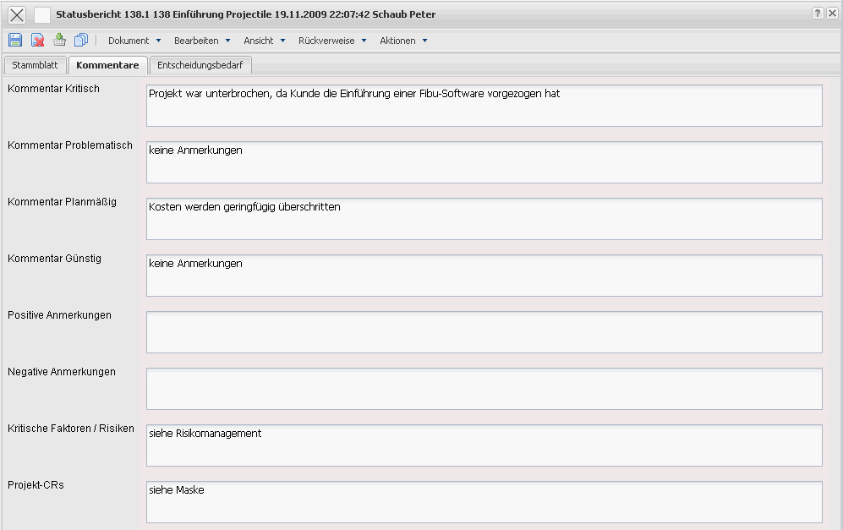
Auf dem Reiter “Kommentare”:
- Kommentar Kritisch, Problematisch, Planmäßig und Günstig: Hier werden ggf. Kommentare zu den Statusmeldungen Termine, Kosten und Qualität (siehe Stammblatt) hinterlegt.
- Positive und Negative Anmerkungen: Hier können positive und negative Anmerkungen zum Projektverlauf hinterlegt werden.
- Kritische Faktoren/Risiken: Hier können kritische Faktoren bzw. Risiken zum Projektverlauf hinterlegt werden. Eine weitere Möglichkeit Risiken für das Projekt zu verwalten bietet das Modul Risikomanagement.
- Change Requests: Hier können Änderungswünsche für das Projekt hinterlegt werden. Eine weitere Möglichkeit Änderungswünsche für das Projekt zu hinterlegen bietet die Maske Projektänderung.
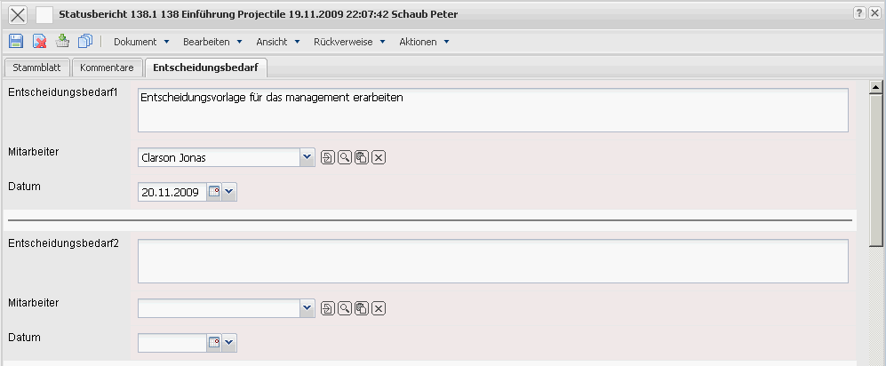
Auf dem Reiter “Entscheidungsbedarf”:
- Entscheidungsbedarf (1 bis 3): Hier können die Entscheidungsbedarfe des Projektes hinterlegt werden.
- Mitarbeiter (1 bis 3): Hier können die zuständigen Mitarbeiter für den Entscheidungsbedarf hinterlegt werden.
- Datum (1 bis 3): Hier kann das Fälligkeitsdatum der Entscheidung hinterlegt werden.
Die Maske beinhaltet folgende Aktionen:
- Statusbericht drucken: Mit Hilfe dieser Aktion ist es möglich, den kompletten Statusbericht im RTF-Format zu generieren. Das erzeugte Dokument kann aus dem Browser oder der Standardtextverarbeitung ausgedruckt werden.

